Контрольная работа по «Математическому анализу II» для студентов 2 курса 8 факультета (бакалавры) (осен. сем.)

Вариант 1
- Изменить порядок интегрирования
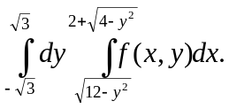
- Расставить пределы интегрирования разными способами
- 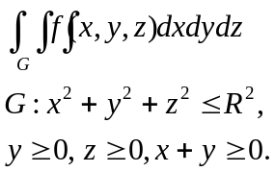Найти момент инерции 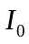 кривой 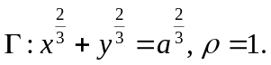
- 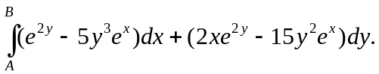

- Найти массу, распределенную по части поверхности поверхности
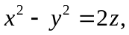 вырезаемой цилиндром
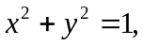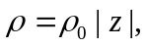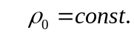

Вариант 3.
- Изменить порядок интегрирования
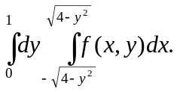
- Расставить пределы интегрирования разными способами
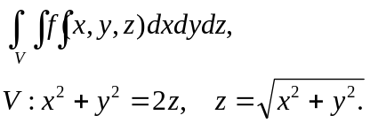
- Найти массу однородной дуги: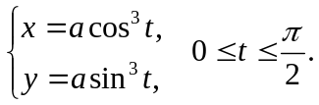

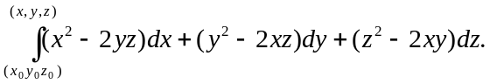
5. Найти статический момент относительно плоскости 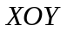 однородной поверхности 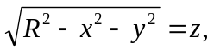

Вариант 2.
- Изменить порядок интегрирования
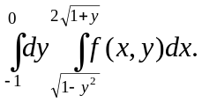
- Расставить пределы интегрирования разными способами
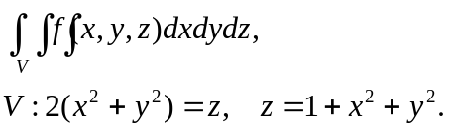
- Вычислить массу первого витка линии: 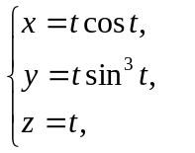 если пропорциональна квадрату расстояния точки от плоскости .

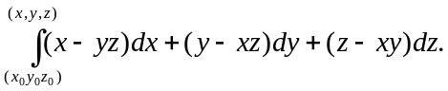
5. 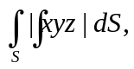 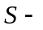часть поверхности 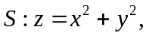 отсекаемая плоскостью 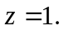

Вариант 4.
- Изменить порядок интегрирования
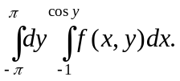
- Расставить пределы интегрирования разными способами
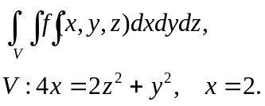
- Найти массу дуги:
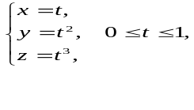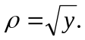
4. 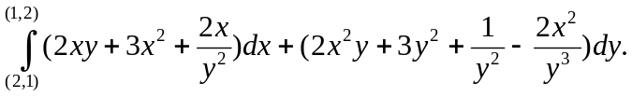
5. Найти коодинаты центра тяжести однородной поверхности
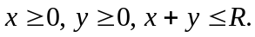
Контрольная работа по «Математическому анализу II» для студентов 2 курса 8 факультета (бакалавры) (осен. сем.)

Вариант 5
- Изменить порядок интегрирования
- Расставить пределы интегрирования разными способами
- Найти момент инерции кривой

- Найти массу, распределенную по части поверхности поверхности
вырезаемой цилиндром

Вариант 7.
- Изменить порядок интегрирования
- Расставить пределы интегрирования разными способами
- Найти массу однородной дуги:

5. Найти статический момент относительно плоскости однородной поверхности

Вариант 6.
- Изменить порядок интегрирования
- Расставить пределы интегрирования разными способами
- Вычислить массу первого витка линии: если пропорциональна квадрату расстояния точки от плоскости .

5. часть поверхности отсекаемая плоскостью

Вариант 8.
- Изменить порядок интегрирования
- Расставить пределы интегрирования разными способами
- Найти массу дуги:
4.
5. Найти коодинаты центра тяжести однородной поверхности

Контрольная работа по «Математическому анализу II» для студентов 2 курса 8 факультета (бакалавры) (осен. сем.)

Вариант 9
- Изменить порядок интегрирования
- Расставить пределы интегрирования разными способами
- Найти момент инерции кривой

- Найти массу, распределенную по части поверхности поверхности
вырезаемой цилиндром

Вариант 11.
- Изменить порядок интегрирования
- Расставить пределы интегрирования разными способами
- Найти массу однородной дуги:

5. Найти статический момент относительно плоскости однородной поверхности

Вариант 10.
- Изменить порядок интегрирования
- Расставить пределы интегрирования разными способами
- Вычислить массу первого витка линии: если пропорциональна квадрату расстояния точки от плоскости .

5. часть поверхности отсекаемая плоскостью

Вариант 12.
- Изменить порядок интегрирования
- Расставить пределы интегрирования разными способами
- Найти массу дуги:
4.
5. Найти коодинаты центра тяжести однородной поверхности

Контрольная работа по «Математическому анализу II» для студентов 2 курса 8 факультета (бакалавры) (осен. сем.)

Вариант 13
- Изменить порядок интегрирования
- Расставить пределы интегрирования разными способами
- Найти момент инерции кривой

- Найти массу, распределенную по части поверхности поверхности
вырезаемой цилиндром

Вариант 15.
- Изменить порядок интегрирования
- Расставить пределы интегрирования разными способами
- Найти массу однородной дуги:

5. Найти статический момент относительно плоскости однородной поверхности

Вариант 14.
- Изменить порядок интегрирования
- Расставить пределы интегрирования разными способами
- Вычислить массу первого витка линии: если пропорциональна квадрату расстояния точки от плоскости .

5. часть поверхности отсекаемая плоскостью

Вариант 16.
- Изменить порядок интегрирования
- Расставить пределы интегрирования разными способами
- Найти массу дуги:
4.
5. Найти коодинаты центра тяжести однородной поверхности

Контрольная работа по «Математическому анализу II» для студентов 2 курса 8 факультета (бакалавры) (осен. сем.)

Вариант 17
- Изменить порядок интегрирования
- Расставить пределы интегрирования разными способами
- Найти момент инерции кривой

- Найти массу, распределенную по части поверхности поверхности
вырезаемой цилиндром

Вариант 19.
- Изменить порядок интегрирования
- Расставить пределы интегрирования разными способами
- Найти массу однородной дуги:

5. Найти статический момент относительно плоскости однородной поверхности

Вариант 18.
- Изменить порядок интегрирования
- Расставить пределы интегрирования разными способами
- Вычислить массу первого витка линии: если пропорциональна квадрату расстояния точки от плоскости .

5. часть поверхности отсекаемая плоскостью

Вариант 20.
- Изменить порядок интегрирования
- Расставить пределы интегрирования разными способами
- Найти массу дуги:
4.
5. Найти коодинаты центра тяжести однородной поверхности

